#Каникулы с библиотекой.
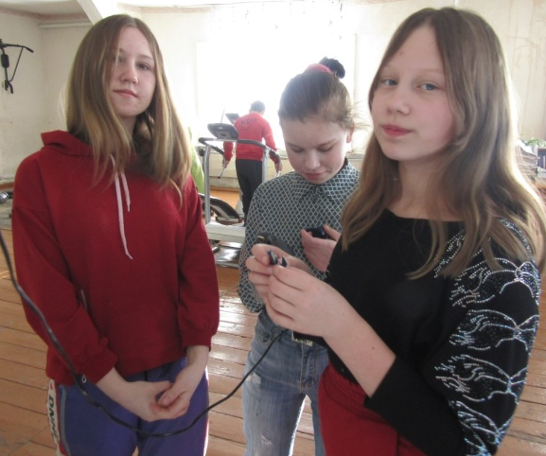
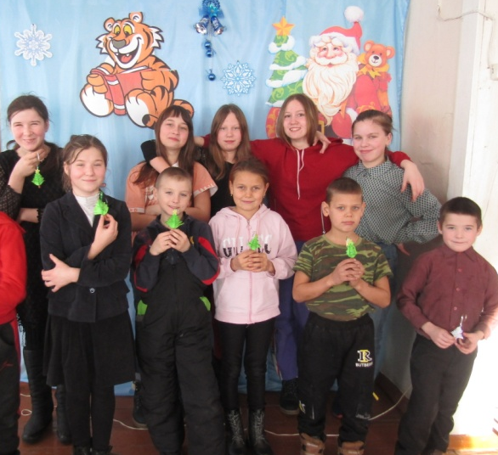
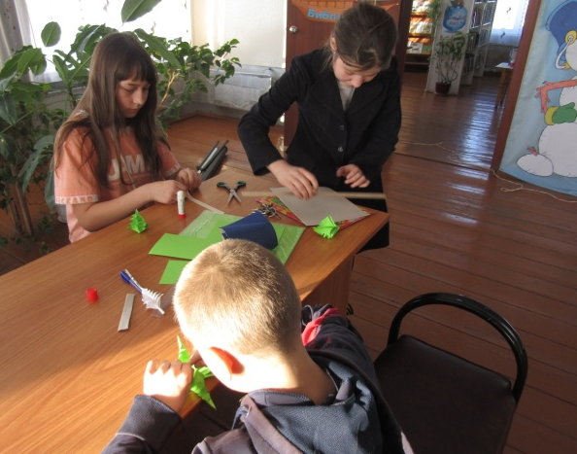
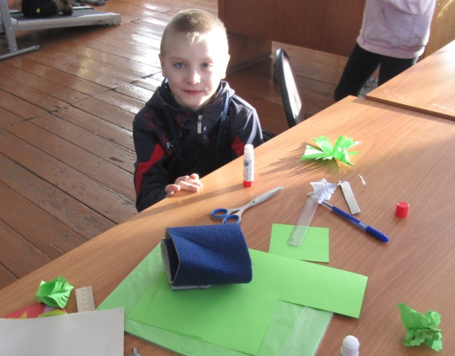
Ежегодно Уянская сельская библиотека в зимние каникулы проводит для своих юных читателей различные мероприятия. 5 января дети собрались на познавательный час «История елочной игрушки». Взрослые и дети любят украшать зеленую красавицу ёлку, и, наверное каждому интересно узнать, когда же появилась первая новогодняя игрушка. На нашем мероприятии дети не только узнали - когда и как появились игрушки, но еще и сами на мастер-классе сделали себе игрушку ёлочку. Дети увидели на выставке новогодней игрушки, современные и старинные елочные украшения. Каждый желающий мог разгадать новогодний кроссворд и взять книгу с книжной выставки «Читаем про тигров».

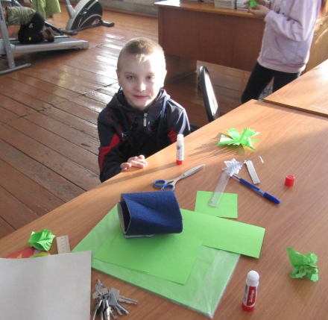

#Каникулы с библиотекой
10 января дети вновь собрались в библиотеке. Для них, новогодний брейн-ринг «В Сежном царстве – Мудром государстве». Конечно – же, все вопросы посвящены Новому году и зиме. Две команды «Снеговик» и «Снежинки» боролись за победу, но силы оказались равными – ничья! Затем веселые конкурсы, чаепитие и в подарок календарь на 2022 год.
Всех детей приглашаем на Весенние каникулы с библиотекой!

